UPSALA AROS NOSTALGI-LUNCH 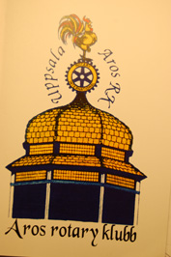

Duvan Hotell Dragarbrunnsgatan 69 fredag 25 november 2022 klockan 1200
För alla nuvarande och tidigare Arosianer har vi återigen ändrat tidpunkten för ett ordinarie möte från frukost till lunch. Avsikten är naturligtvis att även de morgontrötta skall få tillfälle att deltaga och känna den värmande och stimulerande klubbandan. Och att få träffa gamla och nya Rotary-kamrater.
Förutom buffé-lunch (145 kr) kommer Aros egen
Kerstin Hulter Åsberg att tala om
Medicinska motiv hos konstnären Bror Hjorth
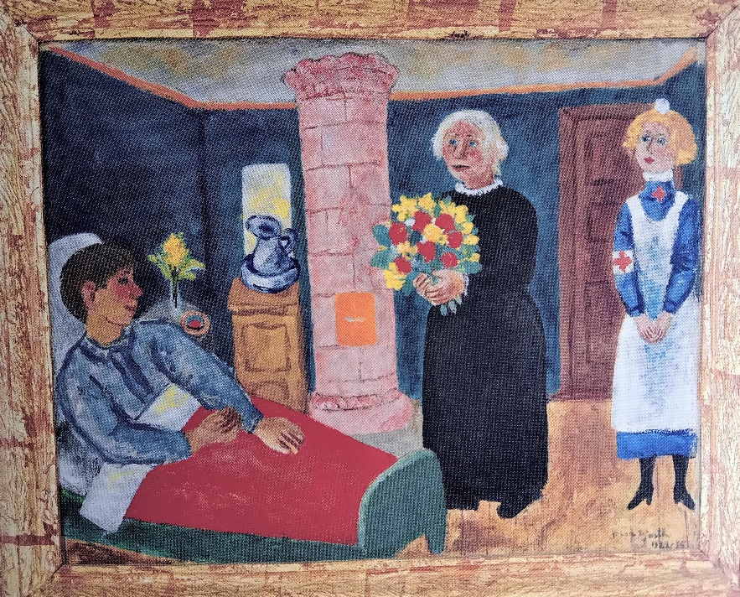 | Strax efter studenten drabbades Bror Hjorth av tuberkulos. Han fick tillbringa ett halvår på Mörsils sanatorium i Jämtland. Sedan vårdades han i hemmet av sin mor i fyra år, innan han kunde fortsätta sin konstnärliga bana. I hans konst kan man hitta spår från sjukdomstiden, t ex Mor gör sjukbesök

Hjärtligt välkomna!
Kerstin Hulter Åsberg och Krister Sällvik
PS ANMÄLAN
Köket är tacksamt att få en vink om hur många vi blir så meddela mig, Krister Sällvik, om du kommer-Svara senast tisdagen 22 ovember krister@sallvik.se eller 070-3431791

